ВАРИАНТ 21
Теоретический вопрос. Кадровая служба предприятия (конкретные примеры деятельности).
Тесты.
1. Важнейшим экономическим методом управления персоналом является:
1. технико-экономическое обоснование
2. экономическое стимулирование
3. технико-экономический анализ
4. технико-экономическое планирование
5. финансирование
2. Метод оценки персонала, предполагающий создание критической ситуации и наблюдение за поведением человека в процессе ее разрешения, называется:
1. критический инцидент
2. интервью
3. упорядочение рангов
4. парные сравнения
5. самооценка
3. Увольнение - это:
1. прекращение трудового договора между администрацией и сотрудником
2. доведение до сотрудников сообщения об увольнении
3. вид деятельности, связанный с сокращением персонала вследствие закрытия предприятия
4. прекращение соглашения между подразделениями на ведение совместной деятельности
4. Кадровое планирование осуществляется в интересах:
1. организации
2. безработных граждан
3. персонала
4. государства
5. Этап продвижения карьеры менеджера связывают с возрастным периодом:
11. от 30 до 45 лет
12. после 65 лет
13. от 45 до 60 лет
14. до 30 лет
15. от 25 до 30 лет

Задача. Определить возможное высвобождение численности рабочих в связи с ростом производительности труда на 10%, если в базовом периоде их численность составляла 1500 человек. Объем производства планируется увеличить на 7,5%.
СОДЕРЖАНИЕ

- Кадровая служба предприятия……………………………………………4
  - Понятие и сущность кадровой службы……………………………4
  - Пример функционирования кадровой службы на предприятии…9
- Тесты………………………………………………………………………17
- Решение задачи……………………………………………………………20
Список использованной литературы………………………………………..21

- КАДРОВАЯ СЛУЖБА ПРЕДПРИЯТИЯ
  - ПОНЯТИЕ И ФУНКЦИИ КАДРОВОЙ СЛУЖБЫ

Кадровая служба предприятия - это совокупность специализированных структурных подразделений в сфере управления предприятием вместе с занятыми в них должностными лицами (руководители, специалисты, исполнители), призванными управлять персоналом в рамках избранной кадровой политики [10, c.12].
Кадровые службы являются функциональными подразделениями в организационной структуре управления организацией и, как правило, решают главные задачи и выполняют основные функции в управлении персоналом. Конкретные задачи кадровых служб организаций определяются исходя из цели управления персоналом конкретной организации.
Выбор цели, а значит, и определение задач организации зависят от ряда причин: численности персонала; этапа (стадии) развития организации (становление, рост, зрелость, реорганизация); общей стратегии организации - инновационной, стратегии сокращения издержек, стратегии улучшения качества продукции; ряда внешних факторов (состояние рынка труда, экономическая и политическая ситуации и др.).
Тем не менее, можно выделить следующие основные задачи кадровых служб, которые они призваны решать независимо от перечисленных факторов [14, c.51]: всесторонняя поддержка бизнеса; формирование политики прогноза персонала, поддержки творческого отношения к делу; обеспечение высокого уровня профессионализма и качества экспертизы в кадровых вопросах; выявление проблем в сфере использования трудовых ресурсов и привлечение к ним внимания руководителей различного уровня для принятия соответствующих решений; создание условий для высокопродуктивной работы и поддержка творчества и новаторства; расширение знаний менеджеров организации с целью эффективного использования потенциала сотрудников.
Основные задачи кадровой работы на предприятии можно распределить по направлениям. Учетно-контрольное направление кадровой работы предполагает решение следующих основных задач: прием работников на предприятие; учет работников; увольнение работников; работа с временно отсутствующими работниками предприятия (находящихся в отпусках, отсутствующих по болезни, убывших в командировки и т. п.) [2, c.15].
Планово-регулятивное направление кадровой работы предполагает решение следующих основных задач: подбор (поиск и отбор) работников для предприятия; расстановка работников предприятия; перемещение работников предприятия; становление в должности и адаптация работников.
Отчетно-аналитическое направление кадровой работы предполагает решение следующих основных задач: изучение работников; оценка работы работников; аналитическая работа; подготовка отчетов.
Координационно-информационное направление кадровой работы предполагает решение следующих основных задач: профессиональная подготовка (обучение и переподготовка) работников; организация приема работников предприятия (по служебным и личным вопросам); работа с письменными обращениями работников предприятия; архивная и справочная работа.
Организационно-методическое направление кадровой работы предполагает решение следующих основных задач: документирование деятельности работников предприятия; кадровая работа в подразделениях предприятия; планирование кадровой работы; руководство кадровой работой.
Главным направлением деятельности кадровых служб считается формирование трудовых ресурсов [1]: планирование потребности в них и организация практических мероприятий по набору кадров, разрешение конфликтов, проведение социальной политики.
Суть кадровой работы состоит в определении того, что конкретно, кем, как и с помощью чего должно делаться на практике в данный момент в сфере управления персоналом. Решение этих повседневных задач основывается на административных методах [3, c.78].
Стратегическое направление работы служб персонала ориентировано на формирование кадровой политики организации - системы теоретических взглядов, идей, требований, практических мероприятий в области работы с персоналом, ее основных форм и методов
В составе отдельных функций кадровых служб организаций можно выделить конкретные направления деятельности. Например, ведение табельного учета, подготовка различных приказов, ведение карточек на военнослужащих и переписка с райвоенкоматом, переписка с райсобесом, оформление больничных листков, ведение личных дел работников, составление годовых отчетов и т. п.
Организационная структура кадровых служб определяется ее задачами и функциями [9, c.15]. Кадровая служба в зависимости от различных причин может быть представлена в виде отдельного или нескольких структурных подразделений, подчиненных одному из заместителей руководителя организации.
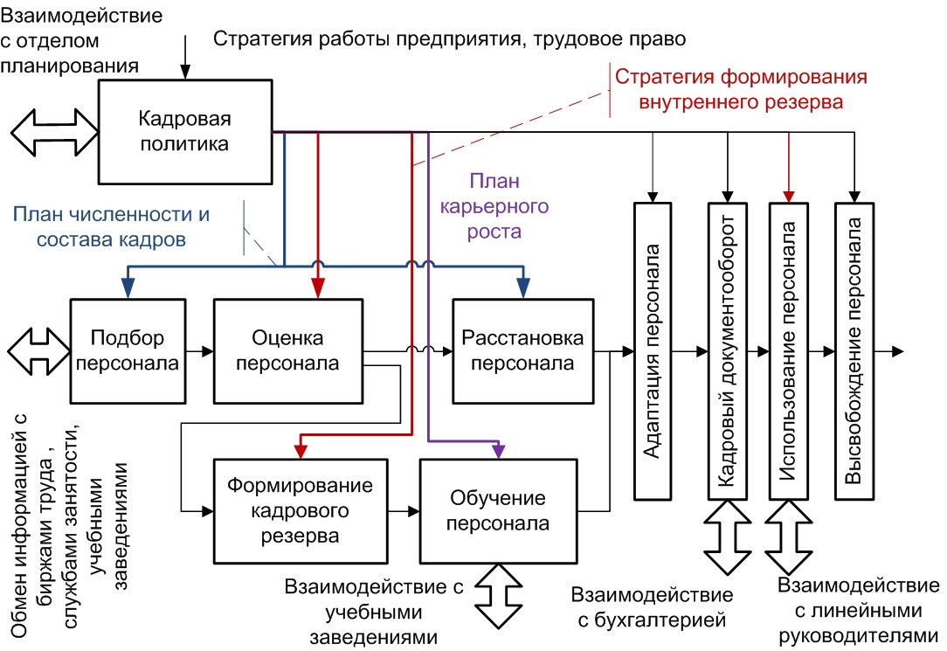
Рисунок 1 – Взаимодействие кадровой службы с внешней средой
Основные задачи кадровой работы на предприятии можно распределить по направлениям [16, c. 54].
Учетно-контрольное направление кадровой работы предполагает решение следующих основных задач:
- прием работников на предприятие;
- учет работников;
-увольнение работников;
- работа с временно отсутствующими работниками предприятия (находящихся в отпусках, отсутствующих по болезни, убывших в командировки и т. п.).
Планово-регулятивное направление кадровой работы предполагает решение следующих основных задач:
- подбор (поиск и отбор) работников для предприятия;
- расстановка работников предприятия;
- перемещение работников предприятия;
- становление в должности и адаптация работников.
Отчетно-аналитическое направление кадровой работы предполагает решение следующих основных задач:
- изучение работников;
- оценка работы работников;
- аналитическая работа;
- подготовка отчетов.
Координационно-информационное направление кадровой работы предполагает решение следующих основных задач:
- профессиональная подготовка (обучение и переподготовка) работников;
- организация приема работников предприятия (по служебным и личным вопросам);
- работа с письменными обращениями работников предприятия;
- архивная и справочная работа.
Организационно-методическое направление кадровой работы предполагает решение следующих основных задач:
- документирование деятельности работников предприятия;
- кадровая работа в подразделениях предприятия;
- планирование кадровой работы;
- руководство кадровой работой.
Все задачи отдела кадров определяются спецификой работы организации, при этом учитываются:
- размеры организации;
- направление бизнеса (производство, торговля, сфера оказания услуг населению);
- стратегические цели организации;
- стадия развития организации;
- численность персонала;
- приоритетные задачи работы с персоналом [15, c.7].
Обязанности и структура отдела кадров может быть различной и в зависимости от вида деятельности организации.
Структурное местоположение кадровой службы зависит от степени развития и особенностей организации. Выделяются несколько таких вариантов [13].
Вариант 1: кадровая служба структурно подчинена руководителю по администрированию. Основная посылка этого варианта состоит в сосредоточении всех центральных координирующих служб в одной функциональной подсистеме. Выполнение задач службой персонала рассматривается в рамках его роли как штабного подразделения.
Вариант 2: служба управления персоналом в качестве штабного отдела структурно подчинена общему руководству организации. Преимуществом является близость ко всем сферам руководства организации. Наиболее целесообразна такая структура для небольших организаций на начальных этапах их развития, когда руководство еще четко не определило статус кадровой службы. Однако следует исключить при таком варианте опасность множественной подчиненности противоречивым указаниям.
Вариант 3: кадровая служба в качестве штабного органа структурно подчинена высшему руководству. Данный вариант наиболее приемлем на начальных этапах развития организации, когда первый руководитель пытается таким образом поднять статус и роль кадровой службы, хотя иерархический уровень заместителей руководителя еще не готов к восприятию отдела персонала как подразделения, равнозначного второму уровню управления.
Эффективность работы кадровой службы на предприятии зависит от [12, c.32]:
- ее структуризации и конкретизации функций каждой структурной единицы;
- взаимосвязанной работы структурных подразделений внутри самой службы;
- органической связи работы кадровой службы с работой технической и экономической службой предприятия;
- кадрового обеспечения службы.
Таким образом, в современных условиях кадровая служба на предприятии играет очень важную роль. Она должна быть координатором и организатором всей работы с кадрами, кадровой политики и любых других мероприятий по работе с кадрами.

  - ПРИМЕР ФУНКЦИОНИРОВАНИЯ КАДРОВОЙ СЛУЖБЫ НА ПРЕДПРИЯТИИ

Кадровая служба является структурным подразделением общества с ограниченной ответственностью ООО «СобвинСервис» (рисунок 2). ООО «СобвинСервис» – это компания, оказывающая транспортные услуги и осуществляющая свою деятельность в таких субъектах РФ, как ХМАО, ЯНАО, Тюменской области – протяженностью более 1000 км. 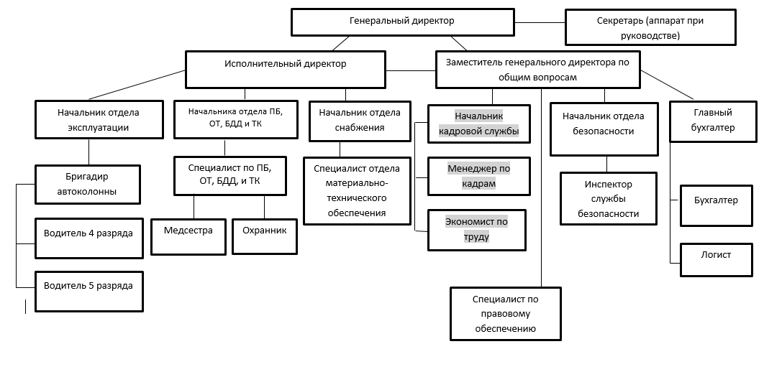
Рисунок 2 – Организационная структура ООО «СобвинСервис»
Возглавляет кадровую службу на предприятии ООО «СобвинСервис» начальник кадровой службы. В состав кадровой службы входят также менеджер по кадрам и экономист по труду. Обязанности между работниками кадровой службы распределяются руководителем кадровой службы на основе занимаемых должностей и их должностных инструкций.
Должностные инструкции работников кадровой службы утверждает руководитель организации.
К основным должностным обязанностям начальника кадровой службы относится осуществление следующих функций:
-руководство работой службы
-разработка необходимой документации, предложений, рекомендаций, инструкций и т.п.
-проведение работы по защите информации, составляющей государственную, коммерческую и служебную тайну
-обеспечение рационального распределения нагрузки между работниками отдела
-создание условий для роста и повышения квалификации персонала
-осуществление контроля за соблюдением работниками правил внутреннего трудового распорядка, правил и норм охраны труда и противопожарной безопасности, производственной и трудовой дисциплины
-внесение предложений о поощрении отличившихся работников, наложении взысканий на нарушителей производственной дисциплины
-контроль за своевременным составлением отчетности.
Начальник кадровой службы имеет право:
- знакомиться с проектами решений руководства организации, связанных с его деятельностью;
- запрашивать и получать от руководителей и специалистов других структурных подразделений информацию и документы, необходимые для выполнения своих должностных обязанностей;
- требовать от руководства организации оказания содействия в исполнении своих должностных обязанностей.
На менеджера по кадрам возлагаются следующие функции:
- оформление соответствующей документации по кадрам;
- обеспечение соблюдения графиков очередных отпусков;
- ведение и предоставление пенсионных документов;
- ведение личных дел служащих;
- введение и представление установленной отчетности.
Экономист по труду, его основные функции:
Занимается разработкой основных направлений и методов повышения производительности труда и эффективности трудовой деятельности.
- совершенствует условия и возможности трудовой деятельности.
- внедряет новые методы стимулирования производительности и материального поощрения работников, разрабатывает системы премирования и надбавок к основной зарплате.
- разработка улучшений
- контролирует эффективность производственного и технологического процесса.
- анализирует распределение трудовых ресурсов и фонда заработной платы, предлагая наиболее эффективный вариант использования имеющихся трудовых и материальных возможностей.
- контролирует наличие соответствия работников занимаемой должности, занимается направлением на учебную и практическую деятельность с целью дальнейшего повышения уровня квалификации.
- предлагает оптимальный вариант распределения дополнительных материальных активов и резервов предприятия, образовавшихся в результате роста чистой прибыли.
- разрабатывает планы мероприятий по охране труда, эффективности использования рабочих ресурсов, станков и оборудования.
- активно участвует в социальной политике, в том числе в разработке соответствующих пунктов трудового договора.
- разрабатывает штатное расписание, оперативно вносит в него соответствующие изменения в результате введения новых должностей и перераспределения трудовой нагрузки.
- заведует всей информацией касательно количества работающих, перечня их служебных обязанностей, уровня квалификации и заработной платы, своевременно вносит соответствующие изменения и предоставляет данные другим службам
Кадровая служба в своей деятельности руководствуется действующим законодательством РФ, Уставом предприятия, коллективным договором, приказами и распоряжениями руководителя общества. Кадровая служба подчиняется руководителю общества. Структура и штат кадровой службы утверждается руководителем общества с учетом задач, стоящих перед предприятием, его специфика и численности работников. Распределение обязанностей между работниками кадровой службы осуществляет руководитель общества в соответствии с должностными инструкциями и данным положением. Кадровая служба имеет круглую печать с обозначением своего наименования.
Основные задачи кадровой службы:
- участие в разработке и реализации стратегии управления персоналом;
- обеспечение предприятия необходимым количеством кадров руководителей, специалистов, рабочих требуемых профессий, специальностей и квалификации;
- осуществление эффективного подбора, расстановки и реализации трудового потенциала кадров в соответствии с их профессиональными, деловыми и нравственными качествами;
- участие в формировании и развитии стабильного трудового коллектива, создании благоприятного социально-психологического климата;
- постоянное совершенствование управления кадрами не основе реализации целевых программ, современных персонал-технологий и оказании систематической методической помощи руководителям подразделений по проблемам управления персоналом.
Функции кадровой службы.
В соответствии с основными задачами кадровая служба выполняет следующие основные функции:
- участвует в разработке единой кадровой политики и осуществляет ее через повседневную кадровую работу;
- прогнозирует перспективную и определяет текущую потребность в кадрах, источники ее удовлетворения;
- содействует успешной адаптации новых работников в коллективе;
- анализирует имеющийся кадровый состав, планирует профессионально-должностное продвижение работников;
- - формирует кадровый резерв для выдвижения на руководящие должности, составляет планы работы с ним, разрабатывает схемы замещения;
- осуществляет непрерывное образование руководителей и специалистов, организует подготовку, переподготовку, повышение квалификации рабочих;
- участвует в разработке мотивационной системы эффективного стимулирования работников в соответствии с их трудовым вкладом;
- принимает меры по укреплению трудовой дисциплины, обеспечению социального равновесия, предупреждению трудовых конфликтов;
- содействует проведению мероприятий воспитательного характера, поддержке лучших традиций коллектива;
- разрабатывает и реализует смету финансовых расходов, связанных с развитием кадров, оформление приема на работу, приобретение бланков трудовых книжек;
- организует учебу, различные исследования, оказывает методическую помощь руководителям подразделений по проблемам управления кадрами;
- визирует проекты документов, касающиеся персонала;
- осуществляет оформление кадровых документов в установленные сроки и обеспечивает их сохранность;
- готовит приказы, распоряжения, материалы, отчеты, справки, доклады, предложения по кадровым вопросам;
- представляет необходимые документы для назначения пенсий, пособий работникам их семьям в органы социальной защиты.
Анализ качественного состава персонала предприятия осуществляет кадровая служба, он предполагает изучение работников по полу, возрасту, уровню образования, стажу работы и другим социально-демографическим признакам [11, c.46].

Таблица 2
Анализ персонала ООО «СобвинСервис»
№ | Показатель | 2018 год
 |  | чел. | %
1. | Численность | 186 | 100
2. | по полу:
 | - женщины | 3 | 2
 | - мужчины | 183 | 98
3. | по возрасту:
 | - 18 – 25; | 19 | 10
 | - 26 – 35; | 42 | 23
 | - свыше 35 | 125 | 67
4. | по уровню образования:
 | - среднее; | 14 | 7
 | - средне-специальное; | 140 | 75
 | - высшее; | 29 | 16
 | - неполное высшее | 3 | 2
5. | по стажу работы:
 | - до 1 года; | 8 | 4
 | - 1 - 4 года | 9 | 5
 | - более 4 лет | 169 | 91
Анализ персонала показал, что на предприятии преобладают работники мужского пола, старше 35 лет. Большинство сотрудников имеет средне-специальное образование и работает в ООО «СобвинСервис» больше 4 лет.
Женщины составляют всего 2% от общего числа работников. Стаж работы в организации у 5% работников больше года, и только 8 человек пришли в коллектив совсем недавно (стаж работы до 1 года).
Таблица 4
Текучесть персонала в ООО «СобвинСервис»
Наименование показателей | Величина показателя |  |  | Изменения показателя
 | 2016 | 2017 | 2018 | Абсолютное отклонение |  | Относительное отклонение (%)
 |  |  |  | 2016/ 2017 | 2017/ 2018 | 2016/ 2017 | 2017/ 2018
Численность персонала  (чел.) | 275 | 216 | 186 | -59 | -30 | 79 | 87
Выбыло (чел.) | 63 | 30 | 26 | -33 | -4 | 48 | 87
Принято (чел.) | 4 | 0 | 26 | -4 | -26 | 0 | 0

По сравнению с 2017 г. численность персонала в 2018 г. уменьшилась на 30 человек. В 2018 году принято – 26 человек. Уволено, по разным причинам - 55 человек, в том числе: по собственному желанию – 37, по статье – 3, сокращено – 15. Коэффициент текучести составил – 29,5%.
Данная совокупность перечисленных показателей может дать представление о количественном, качественном и структурном состоянии персонала предприятия и тенденциях его изменения для целей управления персоналом, в том числе планирования, анализа и разработки мероприятий по повышению эффективности использования трудовых ресурсов предприятия.
Качественная характеристика трудовых ресурсов (персонала) определяется степенью профессиональной подготовки и квалификации работников для выполнения целей предприятия и производимых ими работ.
Качественная характеристика персонала представлена следующими группами показателей:
- экономические (квалификация работников, отраслевая принадлежность, трудовой стаж).
- личностные (дисциплинированность, наличие навыков, творческая активность и т.д.).
- организационно-технические (техническое оснащение и рациональная организация труда).
- социально-культурные (коллективизм, социальная активность). Распределение работников по группам и категориям определяет структуру персонала [8, c. 71].
Таким образом, кадровая служба предприятия в ООО «СобвинСервис» осуществляет работы по подбору, расстановке и использованию персонала на предприятии, формирует стабильно работающий трудовой коллектив, формирует кадровый резерв, организует систему учета кадров, организует обучение, развитие и ротацию специалистов для повышения эффективности функционирования и развития организации.

- ТЕСТЫ

1. Важнейшим экономическим методом управления персоналом является:
1. технико-экономическое обоснование
2. экономическое стимулирование
3. технико-экономический анализ
4. технико-экономическое планирование
5. финансирование
Правильный ответ 4. Так как важнейшим экономическим методом управления персоналом является технико-экономическое планирование, которое объединяет и синтезирует в себе все экономические методы управления [5, c.14].
2. Метод оценки персонала, предполагающий создание критической ситуации и наблюдение за поведением человека в процессе ее разрешения, называется:
1. критический инцидент
2. интервью
3. упорядочение рангов
4. парные сравнения
5. самооценка.
Правильный ответ 1. Так как по определению: критический инцидент -создание критической ситуации и наблюдение за поведением человека в процессе ее разрешения (конфликт, принятие сложного решения и т.д.) [3, c.11].
3. Увольнение - это:
1. прекращение трудового договора между администрацией и сотрудником
2. доведение до сотрудников сообщения об увольнении
3. вид деятельности, связанный с сокращением персонала вследствие закрытия предприятия
4. прекращение соглашения между подразделениями на ведение совместной деятельности
Правильный ответ 1. Так как, по определению: увольнение – это прекращение трудовых отношений между сотрудником организации, перестающим выполнять свои служебные обязанности и работодателем, перестающим выплачивать работнику денежное вознаграждение [3, c. 44].
4. Кадровое планирование осуществляется в интересах:
1. организации
2. безработных граждан
3. персонала
4. государства
Правильные ответы 1 и 3. Так как кадровое планирование - это целенаправленная деятельность по предоставлению рабочих мест в нужный момент времени и в необходимом количестве в соответствии со способностями персонала и требованиями организации, и наоборот – по предоставлению высококвалифицированного персонала для своевременного заполнения вакансий [7, c.28].
Кадровое планирование должно осуществляться как в интересах собственников (организации), так и в интересах наемного работника.
5. Этап продвижения карьеры менеджера связывают с возрастным периодом:
11. от 30 до 45 лет
12. после 65 лет
13. от 45 до 60 лет
14. до 30 лет
15. от 25 до 30 лет
Правильный ответ 11. Этап продвижения длится от 30 до 45 лет. В этот период идет процесс роста квалификации, продвижения по службе. Происходит накопление практического опыта, навыков, растет потребность в самоутверждении, достижении более высокого статуса и еще большей независимости, начинается самовыражение как личности. В этот период гораздо меньше внимания уделяется удовлетворению потребности в безопасности, усилия работника сосредоточены на увеличении размеров оплаты труда и заботе о здоровье [4, c.23].

3.РЕШЕНИЕ ЗАДАЧИ

Определить возможное высвобождение численности рабочих в связи с ростом производительности труда на 10%, если в базовом периоде их численность составляла 1500 человек. Объем производства планируется увеличить на 7,5%.
Решение:
Высвобождение численности рабочих (∆Ч) можно найти по формуле:
∆Ч = Ч_{б} – Ч_{пл},
где Ч_{б} – численность в базовом периоде;
Ч_{пл} – численность плановая в связи с ростом производительности труда.
Ч_{пл} = i_{ч} х Ч_{б},
где i_{ч} – индекс численности.
Индекс численности (i_{ч)} определяем по формуле:
i_{ч} = $\frac{i_{q}}{i_{пт}}$,
где $i_{q}$ = 1,075 – индекс объема производства (по условию объём производства планируется увеличить на 7,5%);
i_{пт} = 1,1 – индекс производительности труда (по условию рост производительности труда на 105).
Следовательно, i_{ч} = 1,075 / 1,1= 0,98.
Тогда Ч_{пл} = i_{ч} х Ч_{б} = 0,98 х 1 500 = 1470 чел.
Высвобождение численности рабочих (∆Ч):
∆Ч = Ч_{б} – Ч_{пл} = 1 500 – 1470 = 30 чел.
Ответ: в связи с ростом производительности труда высвобождается 30 чел.

СПИСОК ИСПОЛЬЗОВАННОЙ ЛИТЕРАТУРЫ

- Анализ качественного и количественного состава кадрового потенциала [Электронный ресурс]. URL: http://www.managefavor.ru/fems-248-2.html (дата обращения 15.02.2019).
- Артамонова Н.В. Кадровый менеджмент / Н.В. Артамонова. — СПб.: СПбГУАП, 2003. — 124 с.
- Архипова Н.И. Менеджмент (Управление персоналом) / Н.И. Архипова. – М.: ИНФРА-М, 2016. – 457 с.
- Егоров С.Н. Управление персоналом / С.Н. Егоров. – Пенза: ПГУ Пенза, 2015. – 417 с.
- Егоршин А.П. Управление персоналом / А.П. Егоршин. - Н. Новгород: НИМБ, 2016. – 541 с.
- Зайцев Н. Л. Экономика промышленного предприятия / Н.Л. Зайцев. - М.: ИНФРА-М, 2011. - 214 с.
- Коргова М.А. Деятельность кадровых служб в современных организациях и направления ее совершенствования / М.А. Коргова // Научные проблемы гуманитарных исследований. – 2012. - №1. – С. 191.
- Котин М.С. Глубоко зарытые инвестиции / М.С. Котин // Секрет фирмы. – 2014. – №8 (47). С. 101-110.
- Кротова Н.В., Клеппер Е.В. Управление персоналом: Учебник. / Н.В. Кротова, Е.В. Клеппер. - М., КноРус, 2015. – 472 с.
- Максимова Л.В. Управление персоналом: основы теории и деловой практикум: учебное пособие / Л.В. Максимова. - М.: Альфа - М, 2016. - 256 c.
- Максимцев И.А. Управление человеческими ресурсами / И.А. Максимцев. – М.: Юрайт, 2016. – 528 c.
- Попов И.М. Вопросы формирования кадрового состава на предприятиях малого и среднего бизнеса // Научно-технический вестник информационных технологий, механики и оптики. – 2014. – 12. С. 27-29
- Социальная теория и кадровая политика [Электронный ресурс]. URL: http://pidruchniki.com/1601070336077/sotsiologiya/trudovye_resursy (дата обращения 12.02.2019).
- Талицких E.B. Создание эффективного HR-отдела. Руководство менеджера по персоналу / Е.В. Талицких. – М.: Наука, 2008. – 247 с.
- Тебекин А.В. Управление персоналом / А. - М.: КноРус, 2015. - 624 c.
- Управление персоналом: Учебник / А.И. Турчинова. - М.: РАНХиГС, 2016. – 608 с.

